Như chúng ta đã biết bậc học mầm non là môi trường đặc biệt trong tất cả các bậc học. Các cô vửa giáo dục lại vừa phải chăm sóc, vừa làm thầy lại vừa làm mẹ. Thời gian trẻ ở trường nhiều hơn ở nhà. Chính vì vậy mà bữa ăn ở trường cũng nhiều hơn ở nhà cho nên vấn đề chăm sóc bữa ăn cho các cháu được trường mầm nonTân Dân đặc biệt quan tâm. Các cháu có khỏe mạnh thì mới có thể học tập được.
Ở Trường Mầm non Tân Dân vấn đề chăm sóc nuôi dưỡng được ban giám hiệu và bộ phận bán trú rất coi trọng. Hàng ngày thực đơn tính theo nhu cầu năng lượng của từng độ tuổi các món ăn được thay đổi và được chế biến phù hợp với trẻ. Dưới đây là một số hình ảnh trong giờ ăn của trẻ tại trường
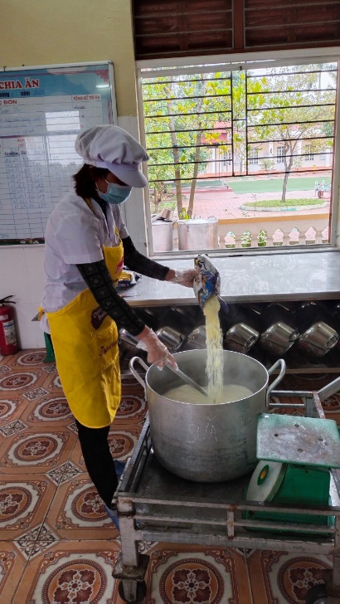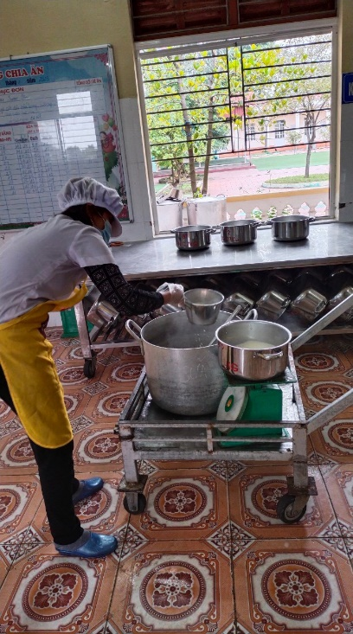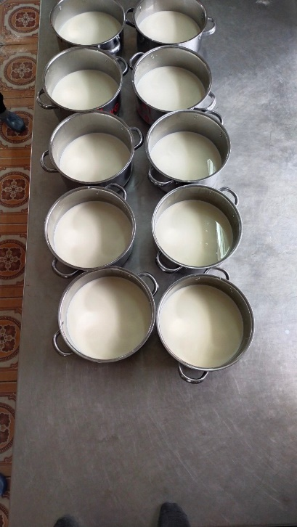
Cô nuôi đang chuẩn bị bữa phụ sáng cho trẻ
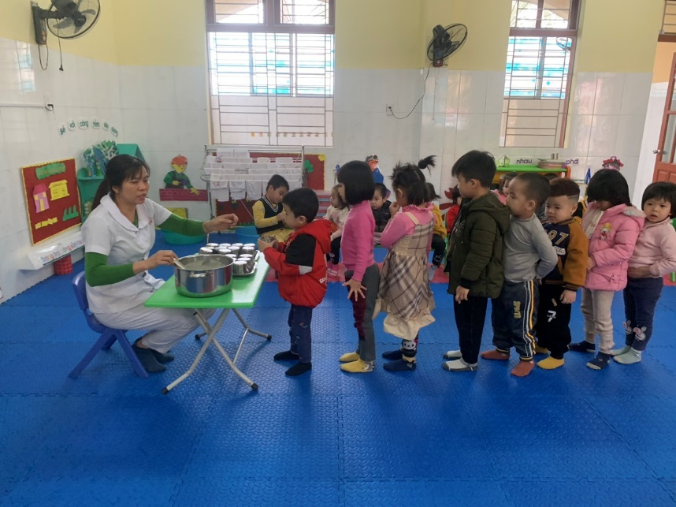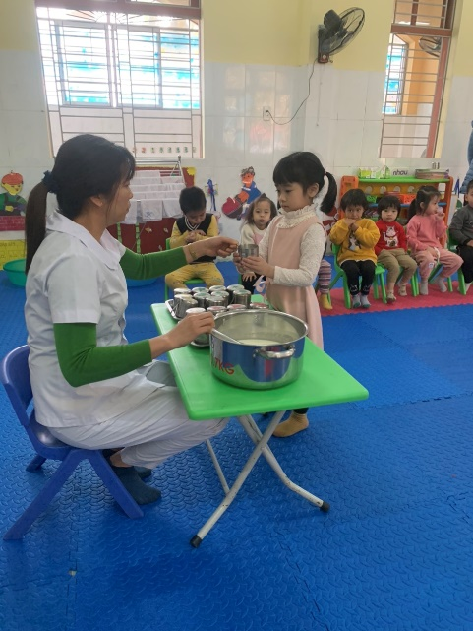
Bữa phụ sáng của trẻ ( Mỗi trẻ sẽ đượcuống 100ml sữa vilamill)
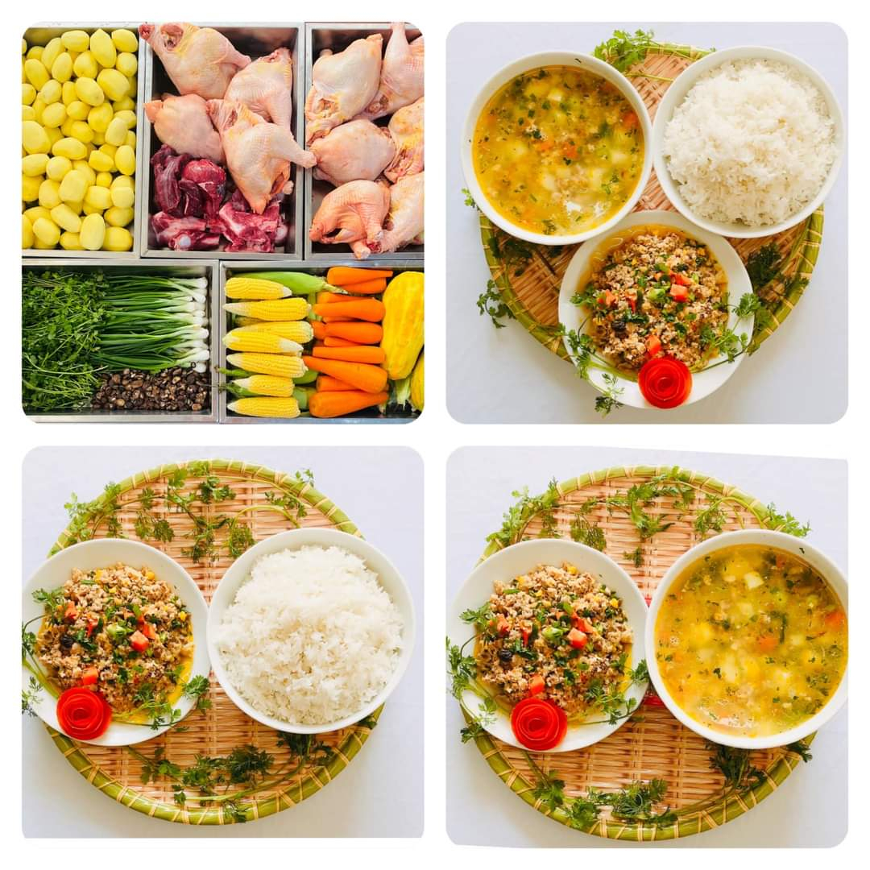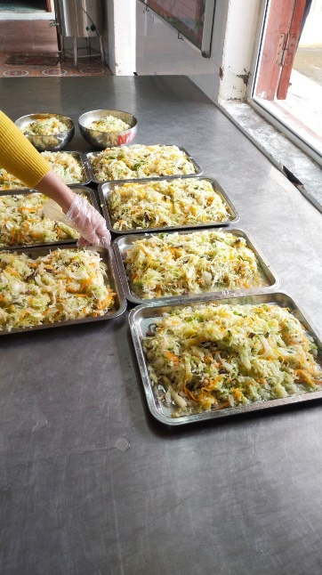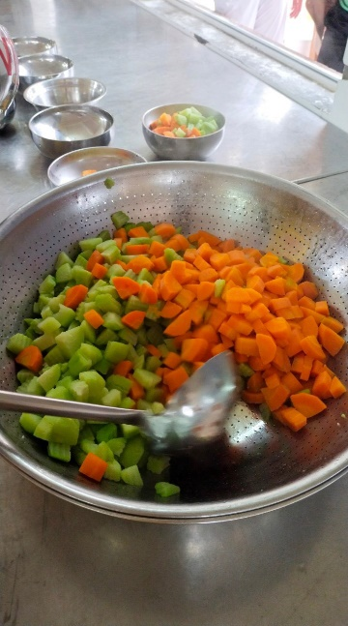
Bữa ăn chính của trẻ
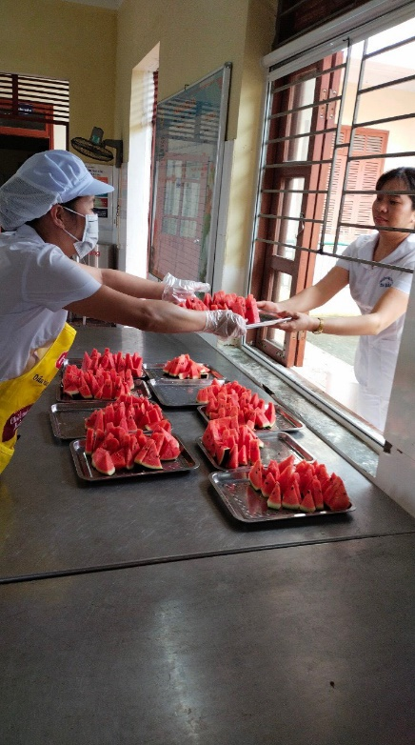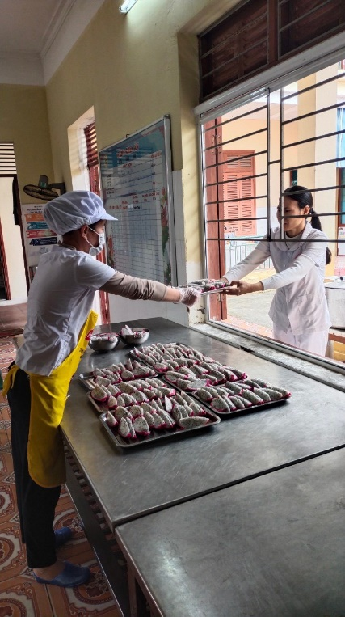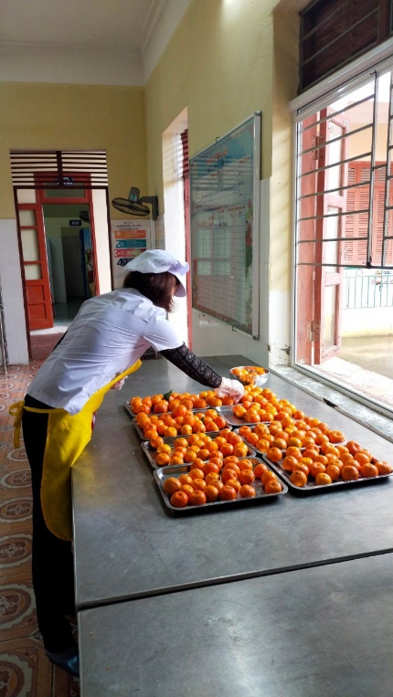
Hoa quả tráng miệng
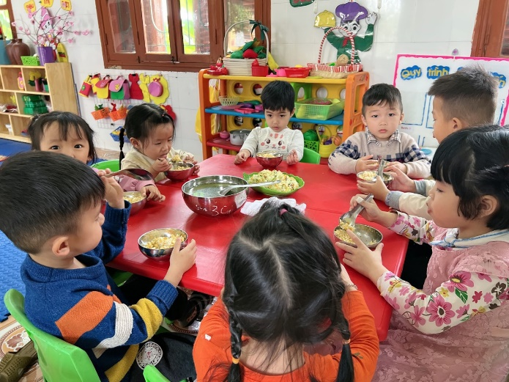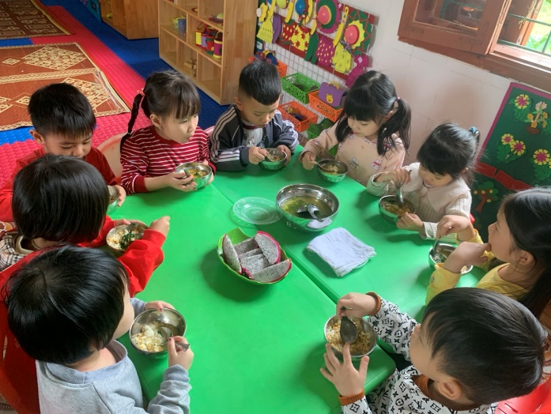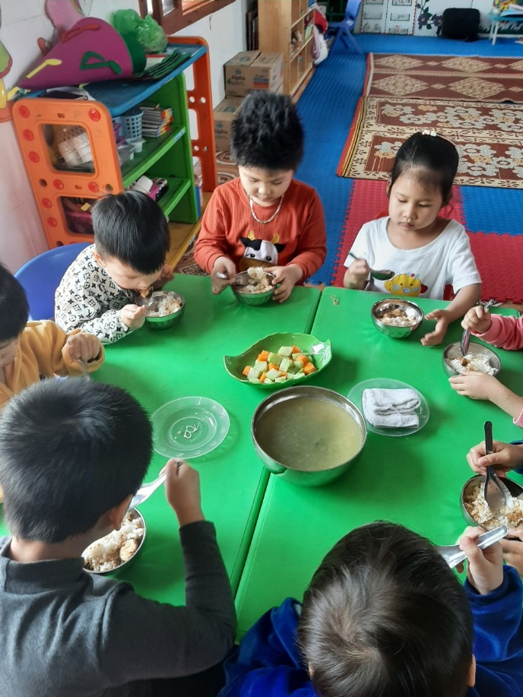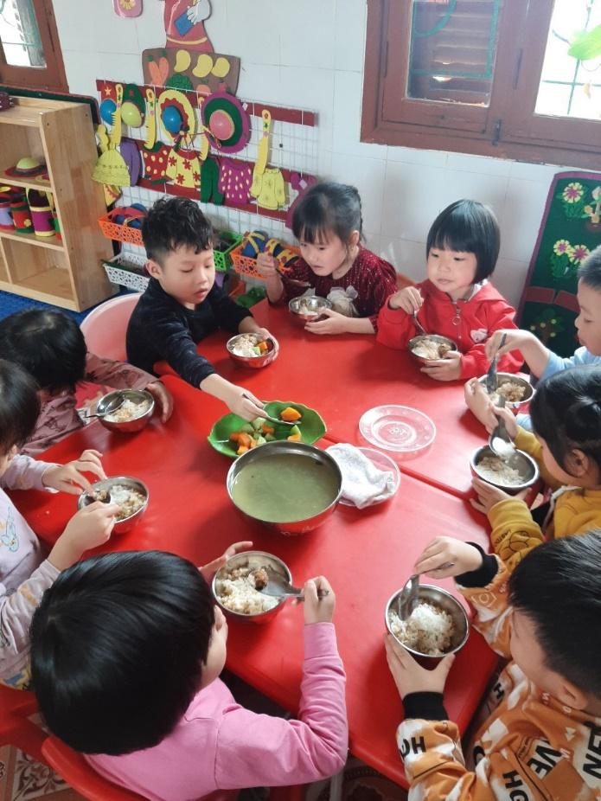
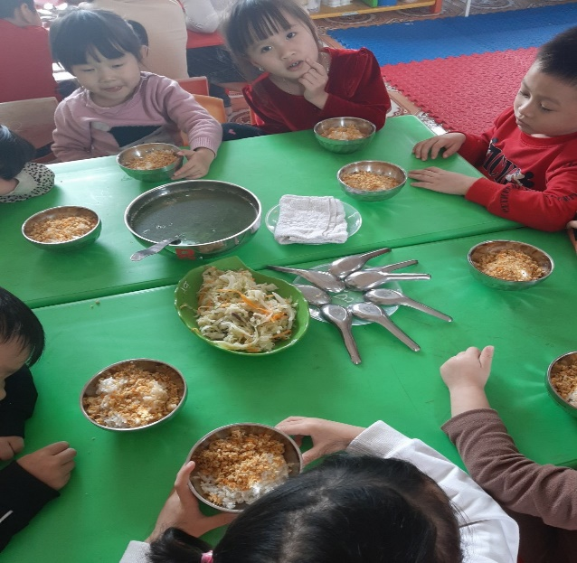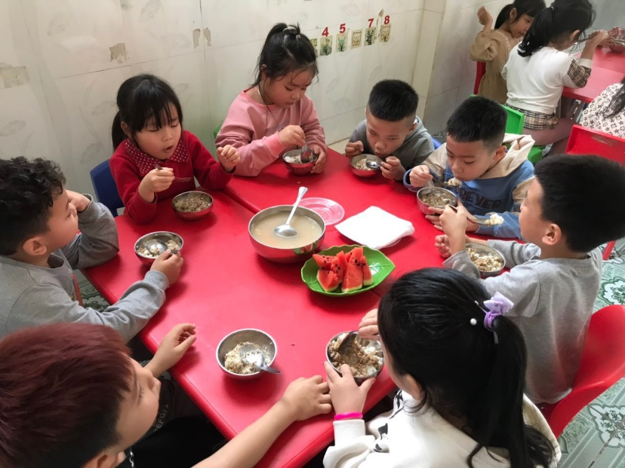

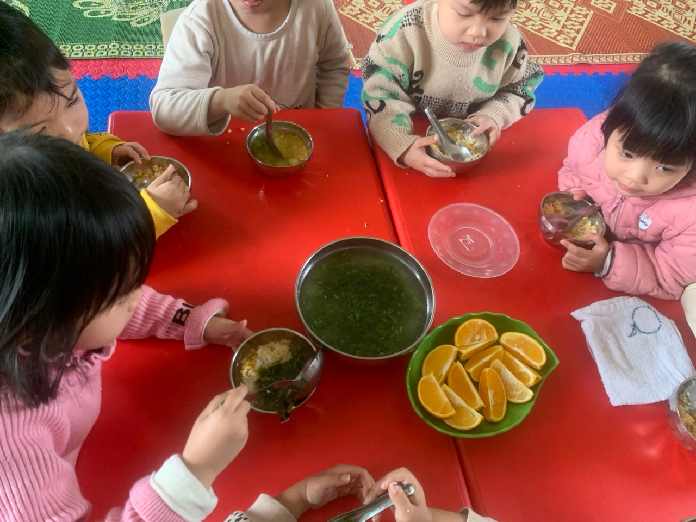
Nhà trường đã thường xuyên thay đổi thực đơn ăn cho trẻ giúp trẻ ăn ngon miệng hơn, để đảm bảo cung cấp đầy đủ năng lượng cần thiết cho trẻ, từ đó tỷ lệ trẻ bị suy dinh dưỡng trong trường học giảm đáng kể. Đây là một trong những điều mà nhà trường mong đợi và phụ huynh các cháu rất yên tâm khi gửi con tại trường. Trẻ có sức khỏe tốt sẽ phát triển tốt về mọi mặt.

